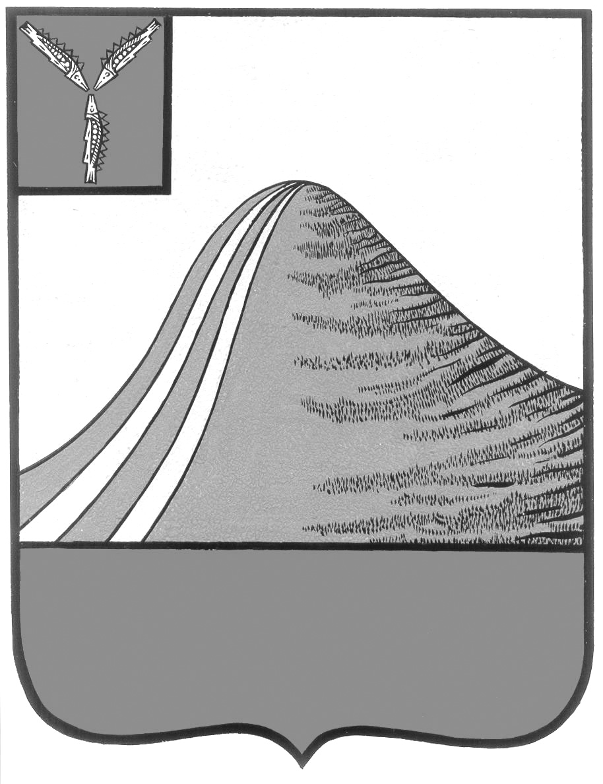
АДМИНИСТРАЦИЯ ЛЫСОГОРСКОГО МУНИЦИПАЛЬНОГО РАЙОНА
САРАТОВСКОЙ ОБЛАСТИ

Р А С П О Р Я Ж Е Н И Е

от 2 июля 2014 года № 172-р

р.п.Лысые Горы

О проведении мероприятий по подготовке к приему
граждан, постоянно проживающих на территории
Украины, прибывающих в Лысогорский район

В целях организованного приема, размещения и обеспечения жизнедеятельности граждан, постоянно проживающих на территории Украины, прибывающих в Лысогорский район:
1. Заместителю главы администрации Лысогорского муниципального района Орищук О.В. до 4 июля 2014 года создать рабочую группу администрации района по приему граждан, постоянно проживающих на территории Украины, прибывающих в Лысогорский район.
2. Руководителям отделов администрации Лысогорского муниципального района:
проанализировать по своим направлениям деятельности возможности размещения и обеспечения жизнедеятельности на территории района граждан, постоянно проживающих на территории Украины, прибывающих в Лысогорский район, информацию о результатах работы представить в администрацию муниципального района до 4 июля 2014 года;
обеспечить подготовку подведомственных организаций к возможному приему граждан, постоянно проживающих на территории Украины, прибывающих в Лысогорский район;
обеспечить готовность по особому распоряжению развернуть штаб по приему и размещению граждан, постоянно проживающих на территории Украины, прибывающих в Лысогорский район, при администрации района.
3. Рекомендовать Государственному автономному учреждению Саратовской области «Центр социальной защиты населения Лысогорского района» (директор Репьева И.В.):
обеспечить оказание социальных услуг гражданам, постоянно проживающим на территории Украины, прибывающим в Лысогорский район, обращающимся в учреждения социальной защиты населения, в соответствии с законодательством Российской Федерации о социальном обслуживании граждан;
организовать работу горячей линии по вопросам оказания социальной помощи гражданам, постоянно проживающим на территории Украины, прибывающим в Лысогорский район;
организовать сбор гуманитарной помощи для граждан, постоянно проживающих на территории Украины, прибывающих в Лысогорский район;
во взаимодействии с администрацией Лысогорского муниципального района провести проверку развертывания и оборудования пунктов временного размещения для приема граждан, постоянно проживающих на территории Украины, прибывающих в Лысогорский район.
4. Отделу образования администрации Лысогорского муниципального района принять меры по информированию граждан, постоянно проживающих на территории Украины, прибывающих в Лысогорский район, об их правах на получение образовательных услуг в общеобразовательных организациях, профессиональных образовательных организациях, общеобразовательных организациях высшего образования.
5. Рекомендовать Государственному учреждению здравоохранения Саратовской области «Лысогорская центральная больница» (гл.врач Ситенкова Л.В.) обеспечить готовность медицинских организаций к оказанию медицинской помощи гражданам, постоянно проживающим на территории Украины, прибывающим в Лысогорский район, в соответствии с Законодательством Российской Федерации.
6. Рекомендовать Государственному казенному учреждению «Центр занятости населения Лысогорского района»:
организовать работу информационно-консультационного пункта по вопросам содействия трудоустройству граждан, постоянно проживающих на территории Украины, прибывающих в Лысогорский район, в том числе с выездом в места их компактного проживания;
создать информационную базу соискателей для дальнейшего трудоустройства граждан, постоянно проживающих на территории Украины, прибывающих в Лысогорский район.
7. Отделу организационной работы и работы с органами исполнительной власти администрации Лысогорского муниципального района вести мониторинг данных о прибытии граждан, постоянно проживающих на территории Украины, прибывающих в муниципальные образования Лысогорского муниципального района.
8. Рекомендовать главам муниципальных образований, главам администраций муниципальных образований Лысогорского муниципального района:
проанализировать возможности размещения и обеспечения жизнедеятельности на территории соответствующего муниципального образования граждан, постоянно проживающих на территории Украины, прибывающих в Лысогорский район, информацию о результатах работы представить в администрацию муниципального района до 4 июля 2014 года;
принять организационные меры, обеспечивающие возможность в короткие сроки развернуть штабы по приему и размещению граждан, постоянно проживающих на территории Украины, прибывающих в Лысогорский район при администрациях муниципальных образований района;
провести работу с работодателями по представлению в Центр занятости населения вакансий с предоставлением жилья для трудоустройства граждан, постоянно проживающих на территории Украины, прибывающих в Лысогорский район.
9. Контроль за исполнением настоящего распоряжения оставляю за собой.

Глава администрации
муниципального района С.А. Девличаров

